Персональный проект

Стадия 4

Карпачев Ярослав

Содержание

# 1 Цель работы

Продолжить работы со своим сайтом. Редактировать его в соответствии с требованиями. Добавить данные о себе.

# 2 Задание

Добавить к сайту ссылки на научные и библиометрические ресурсы.

* Зарегистрироваться на соответствующих ресурсах и разместить на них ссылки на сайте:

1. eLibrary : https://elibrary.ru/;
2. Google Scholar : https://scholar.google.com/;
3. ORCID : https://orcid.org/;
4. Mendeley : https://www.mendeley.com/;
5. ResearchGate : https://www.researchgate.net/;
6. Academia.edu : https://www.academia.edu/;
7. arXiv : https://arxiv.org/;
8. github : https://github.com/.

* Сделать пост по прошедшей неделе.
* Добавить пост на тему по выбору:

1. Оформление отчёта.
2. Создание презентаций.
3. Работа с библиографией.

# 3 Выполнение лабораторной работы

1. Зарегистрироваться на сайтах и добавить их на сайт (рис. 1).

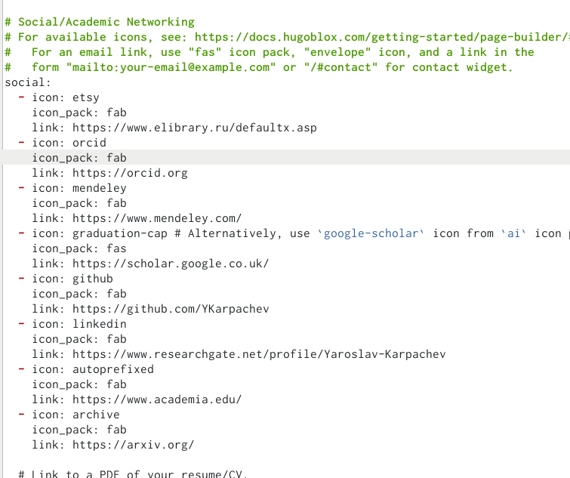

Рис. 1: мои навыки

## 3.1 Добавляем посты

1. делаем пост про прощедшую неделю 3 (рис. 2), делаем пост про работу с биографией (рис. 3).

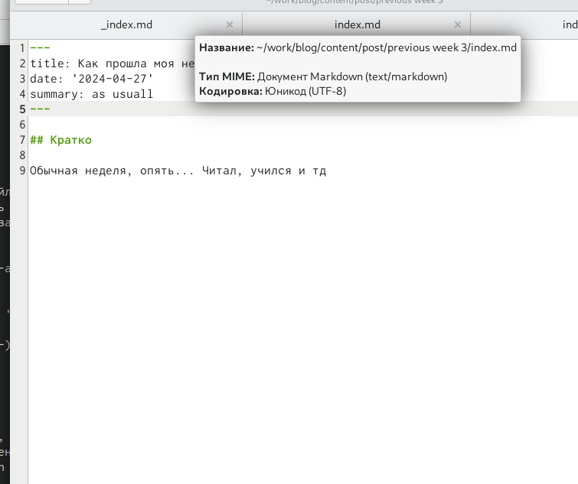

Рис. 2: пост про прощедшую неделю

|  |
| --- |
| пост про git |

Рис. 3: пост про git

## 3.2 Загрузка + проверка

1. Запуск hugo, загрузка на гитхаб + проверка сайта (рис. 4) (рис. 5)

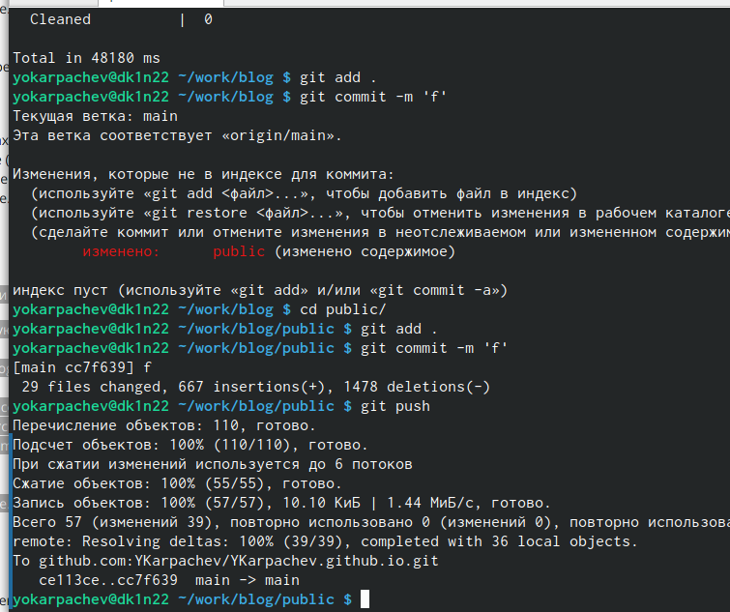

Рис. 4: hugo



Рис. 5: сайт